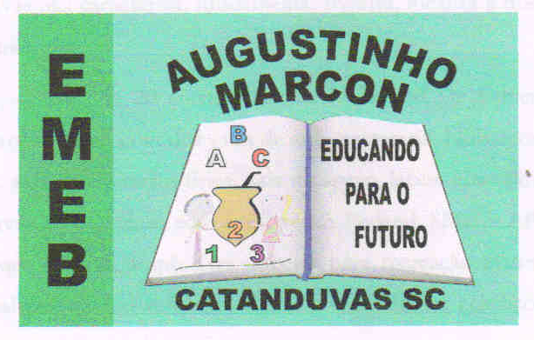
Escola Municipal de Educação Básica Augustinho Marcon.
Catanduvas (SC), 24 a 28 de agosto de 2020.
Diretora: Tatiana M. B. Menegat.
Assessora Técnica-Pedagógica: Maristela Apª. B. Baraúna.
Assessora Técnica-Administrativa: Margarete P. Dutra.
Professora: Angela Marilha Garcia Miotto.
3ª Anos “1” e “2”

Sequência Didática: A Terra no Universo

Queridos pais, responsáveis e alunos (as), espero que estejam todos bem.
Estou encaminhando as atividades da Sequência Didática que serão desenvolvidas durante essa semana, para tanto, seguem algumas orientações:
- As atividades dessa semana deverão ser realizadas no livro Ápis – Língua Portuguesa;
- Caso haja alguma dúvida, pode entrar em contato com a professora Angela no WhatsApp particular 99136-9117.
Nesse momento é muito importante o empenho e dedicação de todos!
Fiquem bem! Fiquem em casa e cuidem-se! Saudades...

Disciplina: Língua Portuguesa

- Histórias com animais existem há muito tempo... Você conhece alguma história em que os animais agem como seres humanos?
E o que pode acontecer quando um mosquito resolve desafiar um leão?
Você vai descobrir realizando as atividades.

- Fábula: páginas 50 e 51 – leitura e observação;
- Leitura: página 52;
- Interpretação do texto: páginas 53, 54 e 55;
- Tecendo Saberes: final da página 57;
- Língua: usos e reflexão: páginas 61 e 62;
- Palavras em Jogo: páginas 63, 64 e 65.

OBSERVAÇÕES:
- No final da página 63 a atividade - Compare o plural das palavras e escreva uma conclusão no caderno, não precisa fazer.
- Na página 64 a atividade 3, também não precisa ser feita.
- Mande uma foto da atividade MEMÓRIA EM JOGO (página 65) que você irá realizar na página 262, até dia 28 de agosto que será anexada no portal SGE (SISTEMA DE FREQUÊNCIA).

